深 圳 大 学 实 验 报 告

课程名称： 计算机网络

实验项目名称： IPv6隧道

学院： 计算机与软件学院

专业： 人工智能

指导教师： 崔来中

报告人：王锦政 学号：2024270223 班级： 腾班

实验时间： 2026.6.8

实验报告提交时间： 2026.6.8

教务处制

一、实验目的
- 学习安装、使用华为eNSP网络仿真软件、使用eNSP完成简单的连通性测试
- 实现IPv6-over-IPv4手工隧道的配置

二、实验环境
- eNSP网络仿真软件
- Windows XP系统或以上版本

三、实验内容：
- 安装和配置华为eNSP网络仿真软件
- 熟悉eNSP软件的使用，进行简单的网络命令练习
- 根据已给拓扑，实现IPv6-over-IPv4手工隧道的配置 ，达到IPv6数据包通过IPv4网络通信的目的

四、实验步骤：
4.1 任务1：eNSP 使用

    - 搭建实验拓扑

- 打开 eNSP，左侧设备栏找到 AR1220，鼠标拖拽 3 台到空白画布，依次命名为 R1、R2、R3。
- 点击顶部工具栏 线缆选择，选择 Copper（以太网线）
- 按照以下拓扑连线：
  - R1 GE0/0/0 ↔ R2 GE0/0/0
  - R2 GE0/0/1 ↔ R3 GE0/0/0
- 框选全部 3 台路由器，点击工具栏启动设备，等待设备完全开机
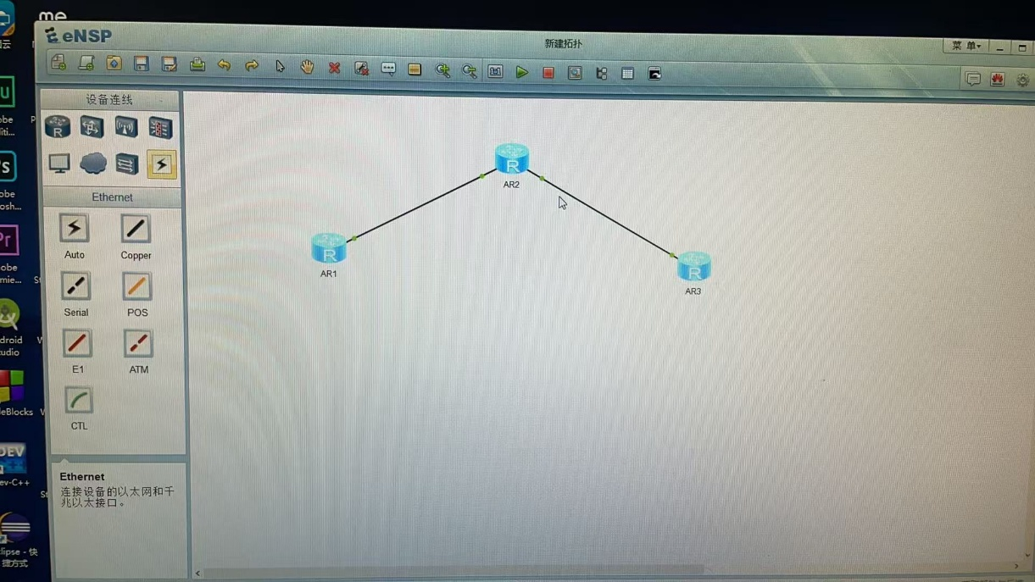
图1 搭建 eNSP 实验拓扑

    - 逐台配置 IPv4 接口

双击设备进入命令行界面，所有命令在命令行中逐行输入。

- 配置 R1：
# 从用户视图进入系统视图
<Huawei> system-view
# 修改设备名称为 R1
[Huawei] sysname R1

# 配置环回口 LoopBack 0（隧道源IPv4地址）
[R1] interface LoopBack 0
[R1-LoopBack0] ip address 1.1.1.1 255.255.255.255
[R1-LoopBack0] quit

# 配置千兆以太网接口 GE 0/0/0
[R1] interface GigabitEthernet 0/0/0
[R1-GigabitEthernet0/0/0] ip address 12.1.1.1 255.255.255.0
[R1-GigabitEthernet0/0/0] quit

- 配置R2（中间转发路由器）：
<Huawei> system-view
[Huawei] sysname R2

# 配置环回口 LoopBack 0
[R2] interface LoopBack 0
[R2-LoopBack0] ip address 2.2.2.2 255.255.255.255
[R2-LoopBack0] quit

# 配置 GE 0/0/0（连接 R1）
[R2] interface GigabitEthernet 0/0/0
[R2-GigabitEthernet0/0/0] ip address 12.1.1.2 255.255.255.0
[R2-GigabitEthernet0/0/0] quit

# 配置 GE 0/0/1（连接 R3）
[R2] interface GigabitEthernet 0/0/1
[R2-GigabitEthernet0/0/1] ip address 23.1.1.2 255.255.255.0
[R2-GigabitEthernet0/0/1] quit

- 配置 R3：
<Huawei> system-view
[Huawei] sysname R3

# 配置环回口 LoopBack 0（隧道目的IPv4地址）
[R3] interface LoopBack 0
[R3-LoopBack0] ip address 3.3.3.3 255.255.255.255
[R3-LoopBack0] quit

# 配置 GE 0/0/0（连接 R2）
[R3] interface GigabitEthernet 0/0/0
[R3-GigabitEthernet0/0/0] ip address 23.1.1.3 255.255.255.0
[R3-GigabitEthernet0/0/0] quit

具体如图2所示：

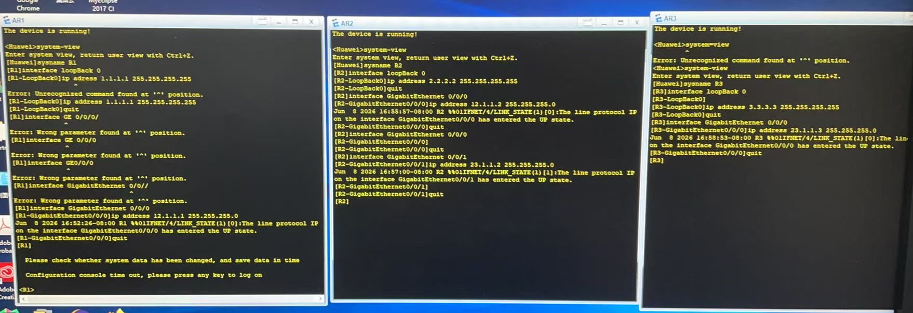
图2 配置 IPv4 接口

4.1.3 配置 OSPFv2 路由并检测连通性

三台路由器全部启用 OSPF 进程 1，区域统一为 Area 0。

- R1 测试访问 R3 的环回口 ：[R1] ping 3.3.3.3
- R3 测试访问 R1 的环回口 ：[R3] ping 1.1.1.1

互通正常。具体操作及结果如图3所示：

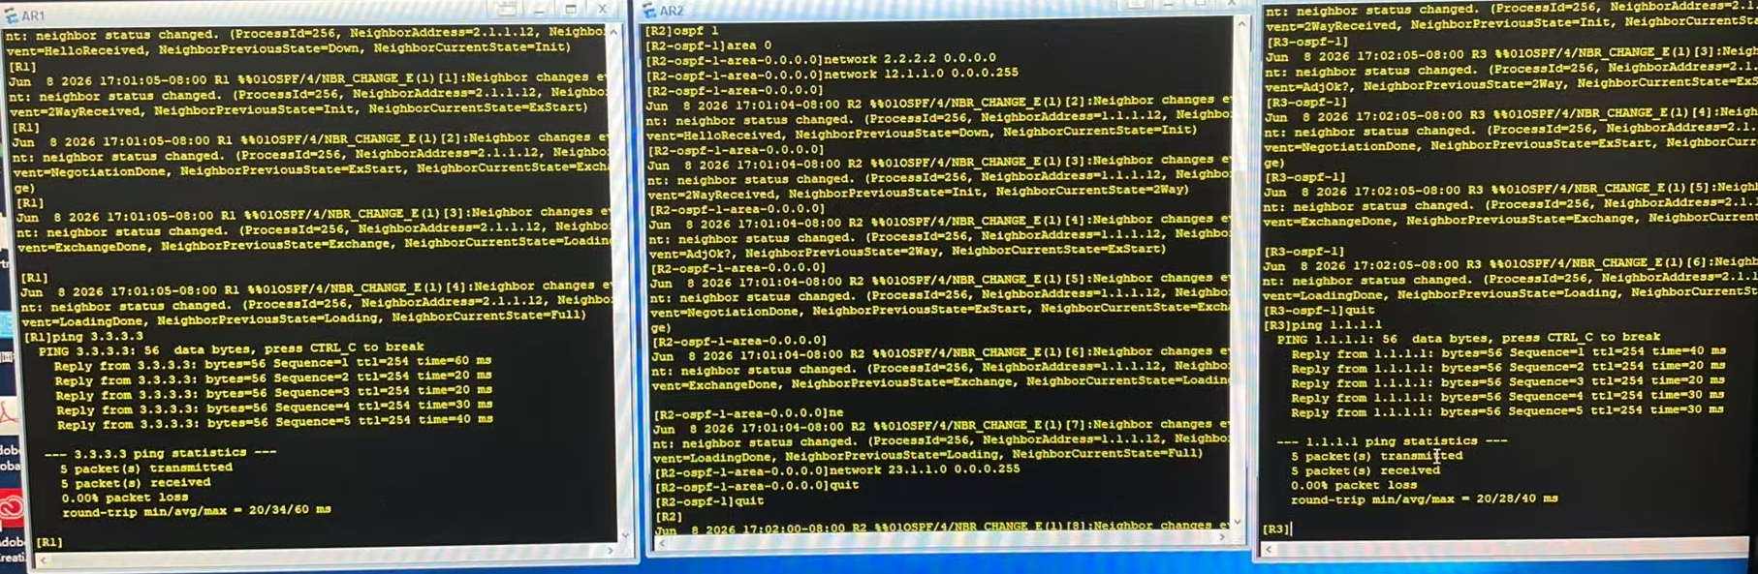
图3 配置 OSPFv2 路由并检测IPv4 全网连通性

4.2 任务2：IPv6 配置 + IPv6-over-IPv4 手动隧道部署

4.2.1 开启 IPv6

R1、R3 全局开启 IPv6（R2 仅做 IPv4 转发，无需配置 IPv6）。配置指令如下，具体操作如图4所示：

# 全局开启 IPv6 功能
[R1] ipv6
# 进入 IPv6 业务环回口 LoopBack 1
[R1] interface LoopBack 1
# 配置 IPv6 地址
[R1-LoopBack1] ipv6 address 2001:1::1 64
[R1-LoopBack1] quit

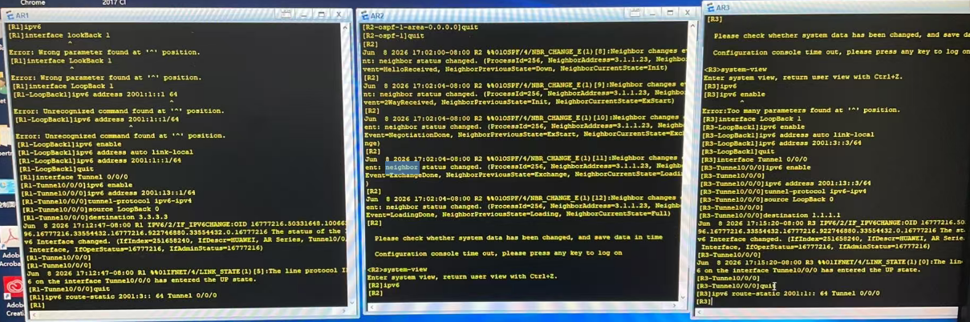
图4 开启ipv6

4.2.2创建并配置 Tunnel 隧道接口

隧道类型：ipv6-ipv4（IPv6 over IPv4 手动隧道）
- R1：隧道源 = 本机 LoopBack0（1.1.1.1），隧道目的 = R3 LoopBack0（3.3.3.3）
- R3：隧道源 = 本机 LoopBack0（3.3.3.3），隧道目的 = R1 LoopBack0（1.1.1.1）

以R1为例，操作如下：

[R1] ipv6 // 全局开启IPv6功能
[R1] interface LoopBack 1
[R1-LoopBack1] ipv6 enable // 接口启用IPv6
[R1-LoopBack1] ipv6 address auto link-local // 自动生成链路本地地址
[R1-LoopBack1] ipv6 address 2001:1::1/64 // 配置全局IPv6地址
[R1-LoopBack1] quit

// 配置Tunnel 0/0/0 隧道接口
[R1] interface Tunnel 0/0/0
[R1-Tunnel0/0/0] ipv6 enable
[R1-Tunnel0/0/0] ipv6 address auto link-local
[R1-Tunnel0/0/0] ipv6 address 2001:13::1/64
// 指定隧道类型：IPv6-over-IPv4手动隧道
[R1-Tunnel0/0/0] tunnel-protocol ipv6-ipv4
[R1-Tunnel0/0/0] source LoopBack 0 // 隧道IPv4源接口
// 隧道IPv4目的地址（R3环回口）
[R1-Tunnel0/0/0] destination 3.3.3.3
[R1-Tunnel0/0/0] quit

// 配置IPv6静态路由，引导流量进入隧道
[R1] ipv6 route-static 2001:3:: 64 Tunnel 0/0/0

具体操作如图5所示。

4.2.3配置 IPv6 静态路由

让本地 IPv6 业务网段的流量，转发到隧道接口进行封装。

- R1 配置 IPv6 静态路由
# 去往 2001:3::/64 网段的流量，从 Tunnel 0/0/0 发出
[R1] ipv6 route-static 2001:3:: 64 Tunnel 0/0/0

- R3 配置 IPv6 静态路由
# 去往 2001:1::/64 网段的流量，从 Tunnel 0/0/0 发出
[R3] ipv6 route-static 2001:1:: 64 Tunnel 0/0/0

具体操作如图5所示：

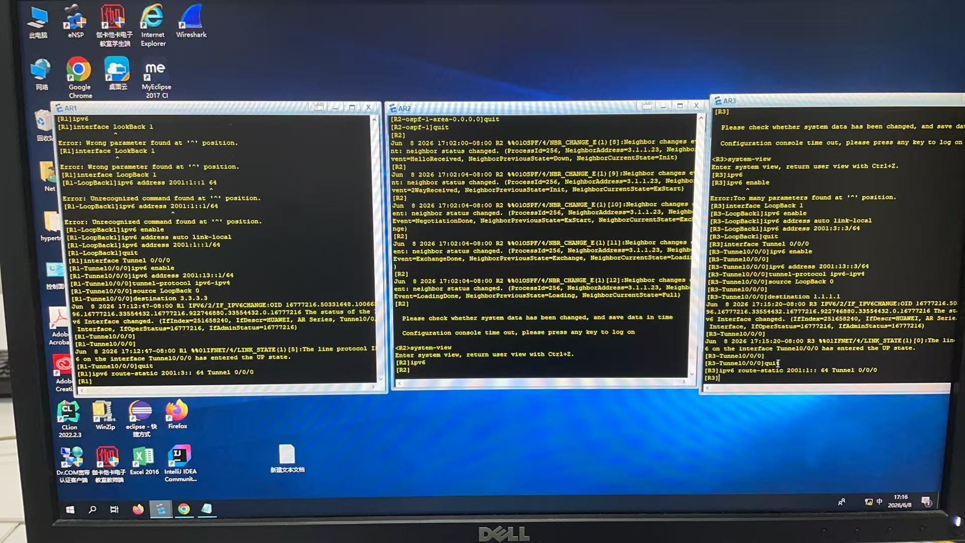
图5配置 Tunnel 隧道接口和ipv6静态路由

    - IPv6 跨隧道连通性测试

- R3 访问 R1 的 IPv6 业务地址
[R3] ping ipv6 2001:1::1
- R1 访问 R3 的 IPv6 业务地址
[R1] ping ipv6 2001:3::3

5 个数据包全部正常回复，延迟正常。如图6所示：

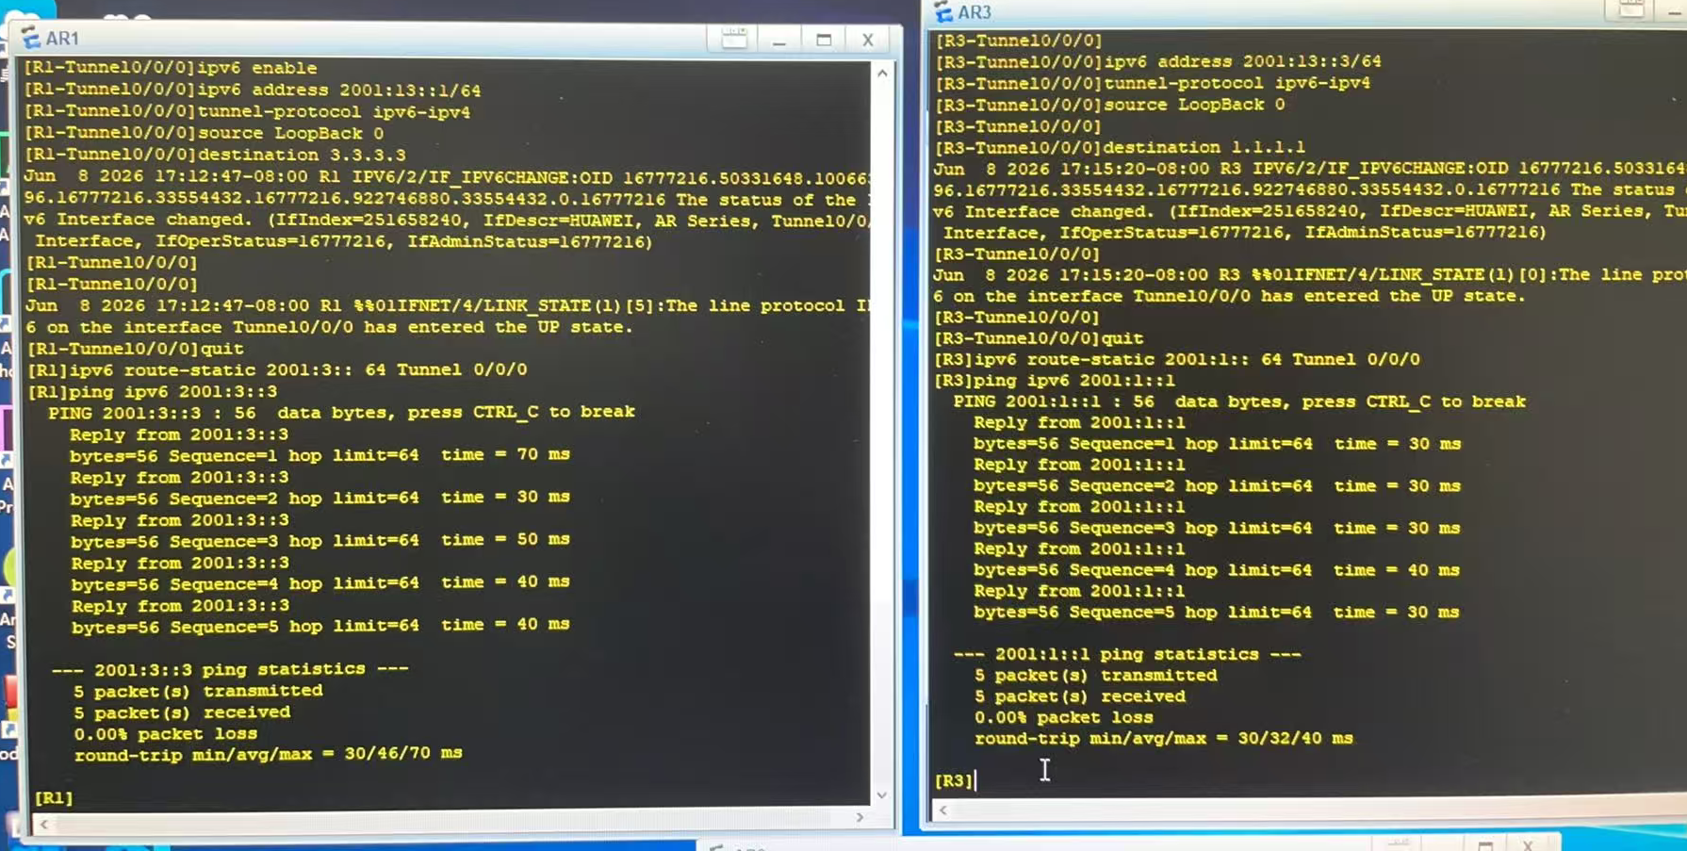
图6 检测IPv6 跨隧道连通性
五、实验结果：
- 成功在 eNSP 中搭建实验拓扑，使用以太网线连接 3 台 AR1220 路由器，设备正常启动，物理链路无异常。
- 完成 IPv4 接口、环回接口与 OSPFv2 配置，R1 与 R3 的 IPv4 环回口可以正常互通，IPv4 网络运行正常。
- 完成 R1、R3 的 IPv6 基础配置与 Tunnel 隧道配置，隧道接口状态为 UP，隧道成功建立。
- 配置 IPv6 静态路由后，两端 IPv6 业务地址可以正常 ping 通，IPv6 报文通过 IPv4 隧道实现跨网传输，本次实验目标完成。
六、实验小结：

通过本次实验，直观理解了隧道技术的封装与解封装过程，认识到双栈网络、隧道过渡技术在现有网络升级中的实际应用价值。同时也锻炼了独立排查网络故障的能力

指导教师批阅意见：

成绩评定：

指导教师签字：

年 月 日
备注：

